Рекомендации родителям по РЭМП
Уважаемые родители! Рекомендуем вам поиграть с детьми в игры на преобразование фигур, на сравнение предметов по трём признакам. Решить задачки на сложение, вычитание, логические задачи, стихотворные задачки.
1.Переложить 1 палочку, чтобы домик был перевернут в другую сторону
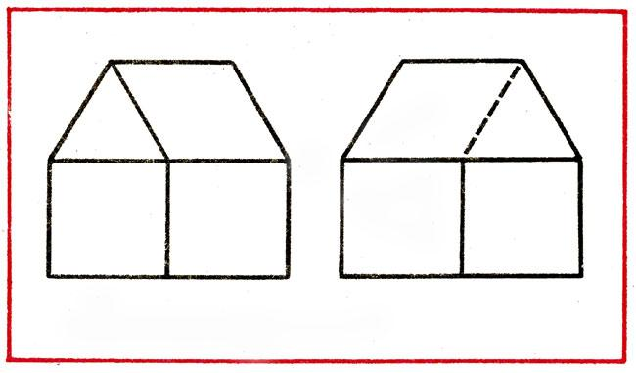
2. В фигуре, состоящей из 9 квадратов, убрать 4 палочки, чтобы осталось 5 квадратов
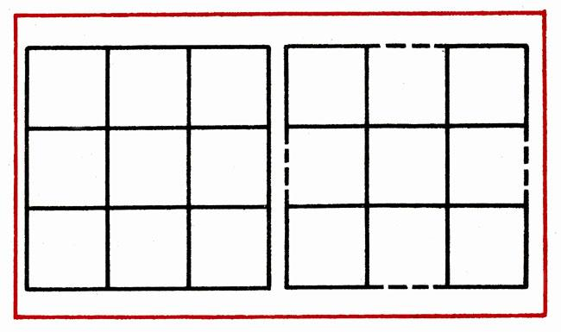
3. В фигуре из 6 квадратов убрать 3 палочки, чтобы осталось 4 квадрата.
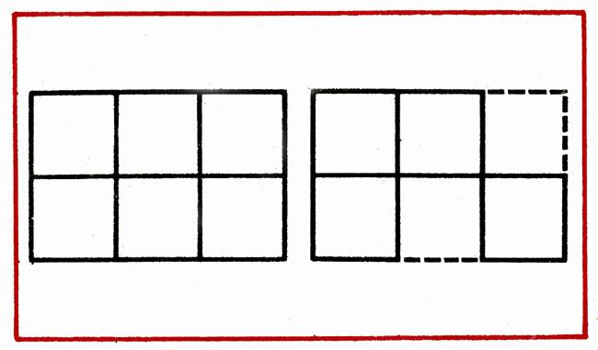
4. В фигуре, похожей на ключ, переложить 4 палочки, чтобы получилось 3 квадрата.
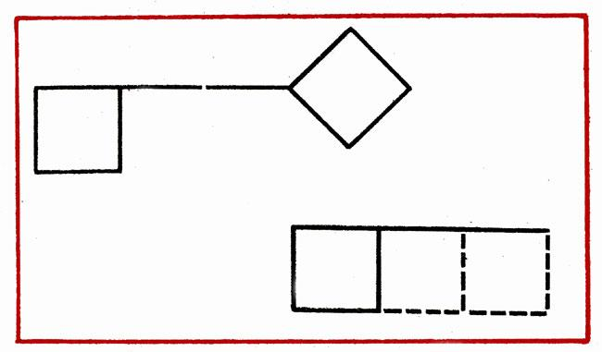

5. В фигуре из 6 квадратов убрать 2 палочки так, чтобы осталось 4 равных квадрата.
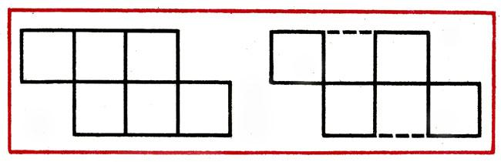
6. В фигуре, изображающей стрелу, переложить 4 палочки так, чтобы получилось 4 треугольника .
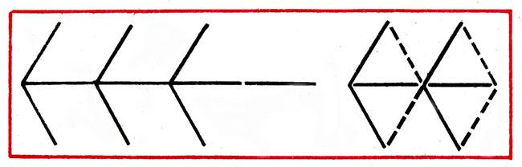
7. В фигуре из 5 квадратов переложить 3 палочки, чтобы стало 4 квадрата
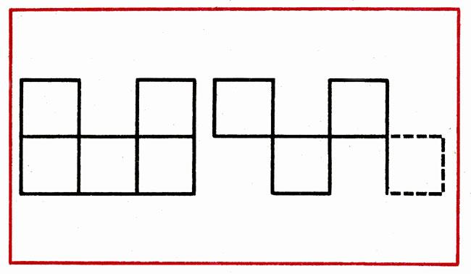
8. В фигуре переложить 3 палочки так, чтобы получилось 4 равных треугольника.
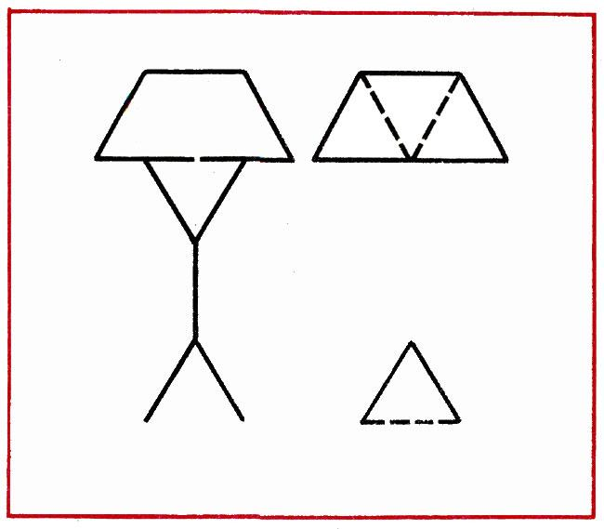
9. В фигуре, состоящей из 4 квадратов, переложить 3 палочки так, чтобы получилось 3 таких же квадрата.
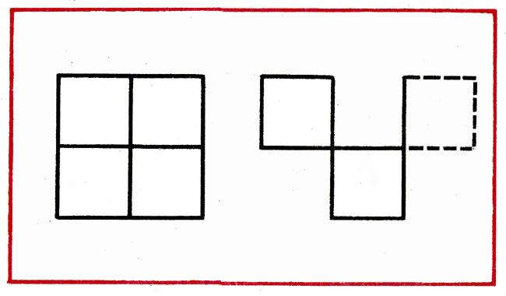
10. Переложить 4 палочки так, чтобы из топора получилось 4 равных треугольника.
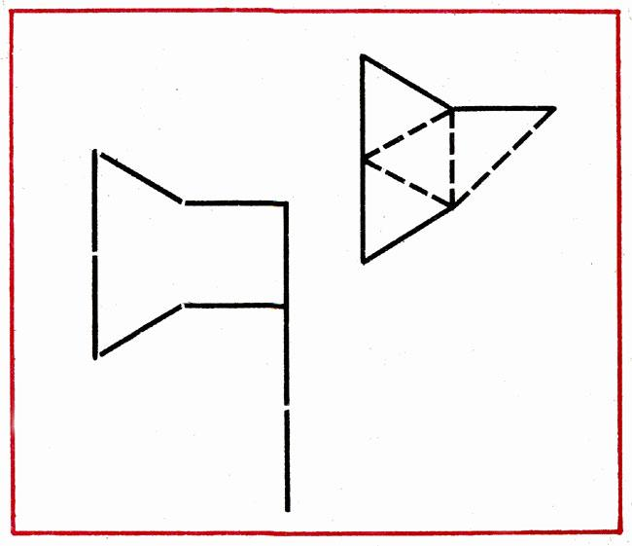
11. В фигуре, напоминающей фонарь, переложить 4 палочки, чтобы получился четырехугольник, состоящий из 4 равных треугольников.
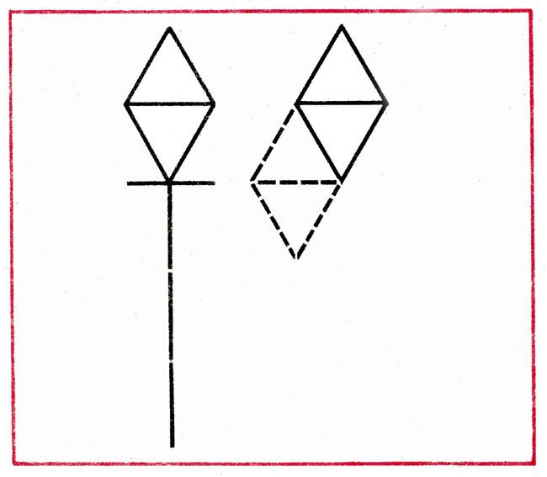
12. Переложить 2 палочки так, чтобы фигура; похожая на корову, смотрела в другую сторону.
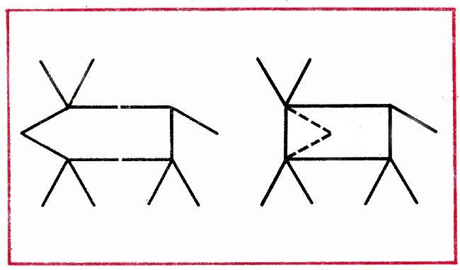
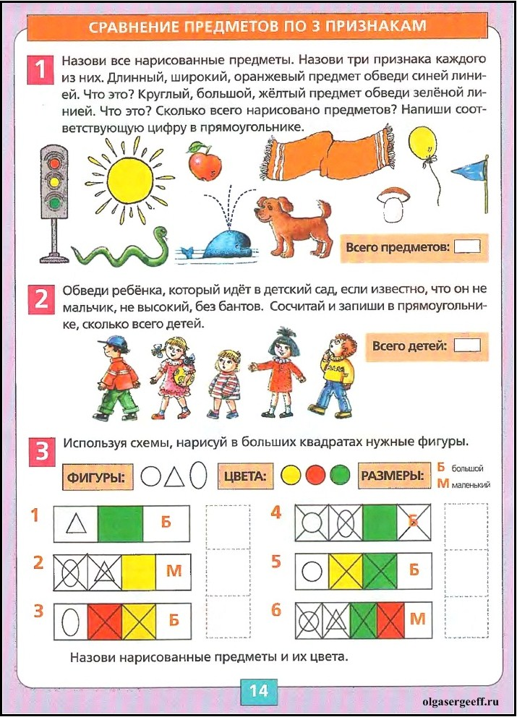Задачки на сложение
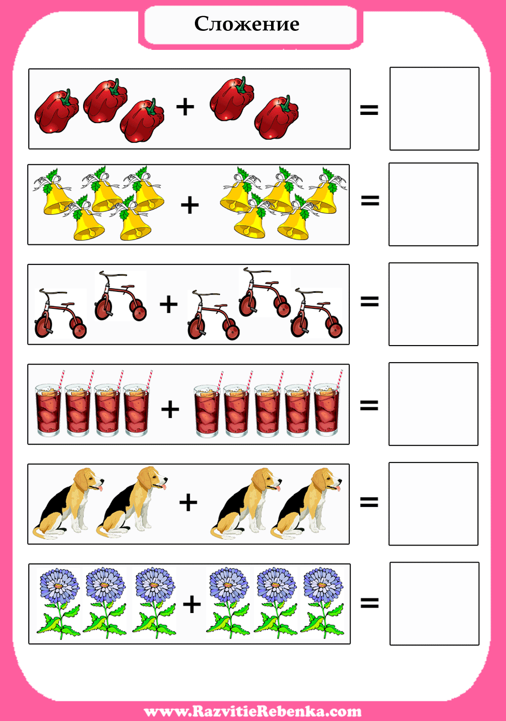

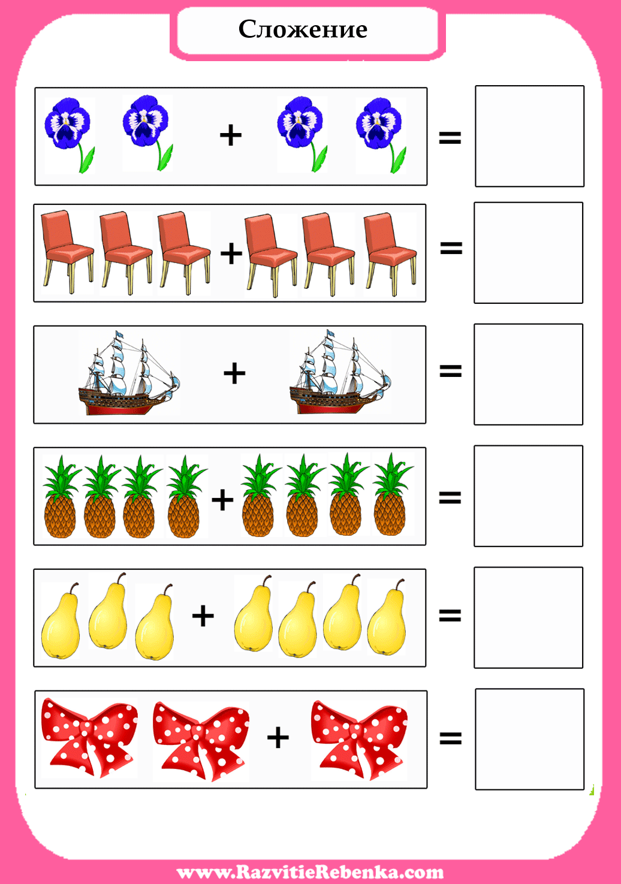
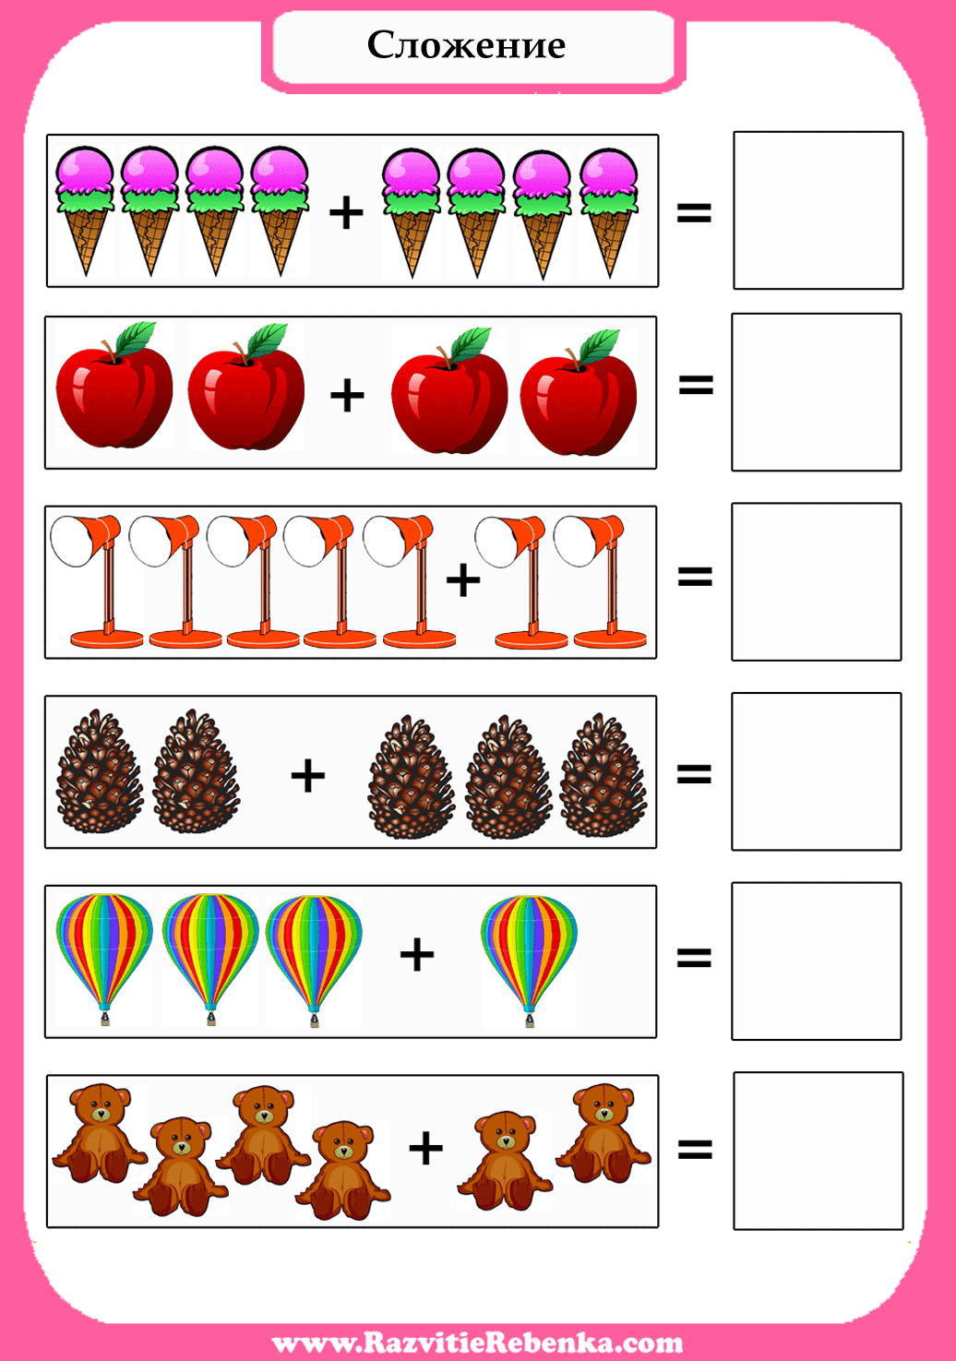Задачки на вычитание
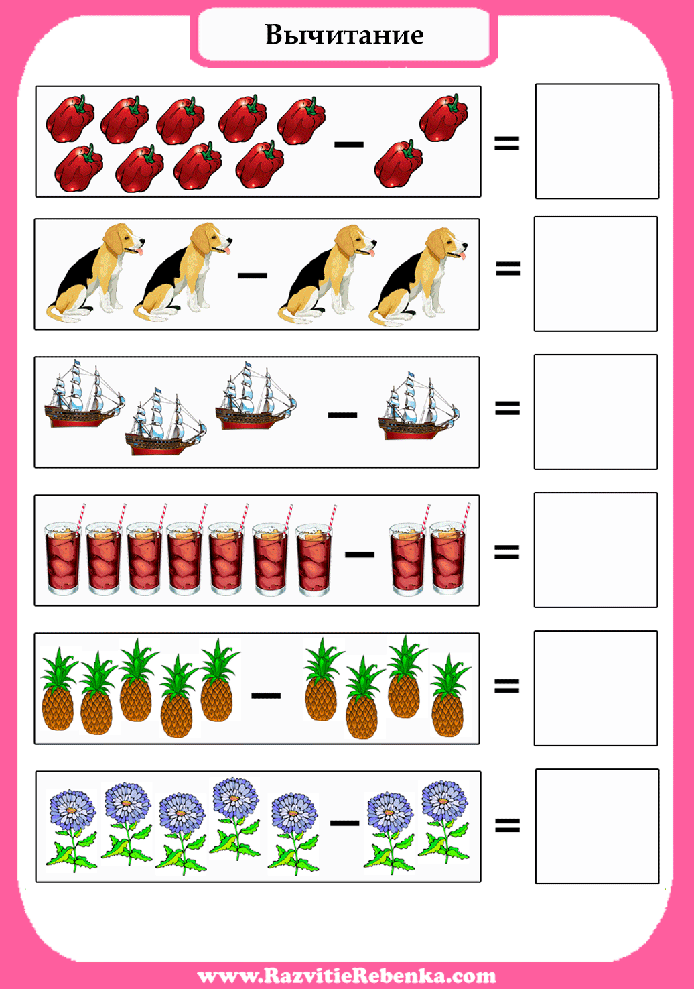

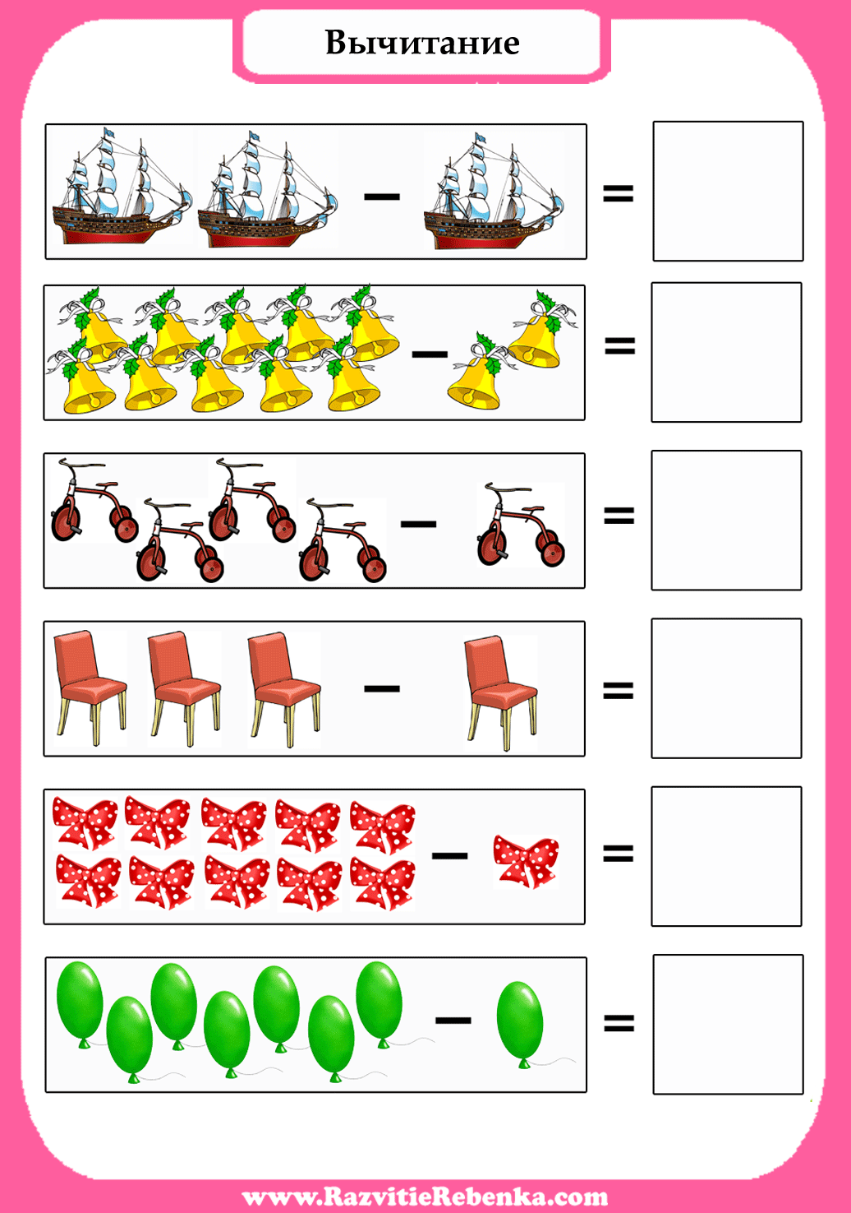
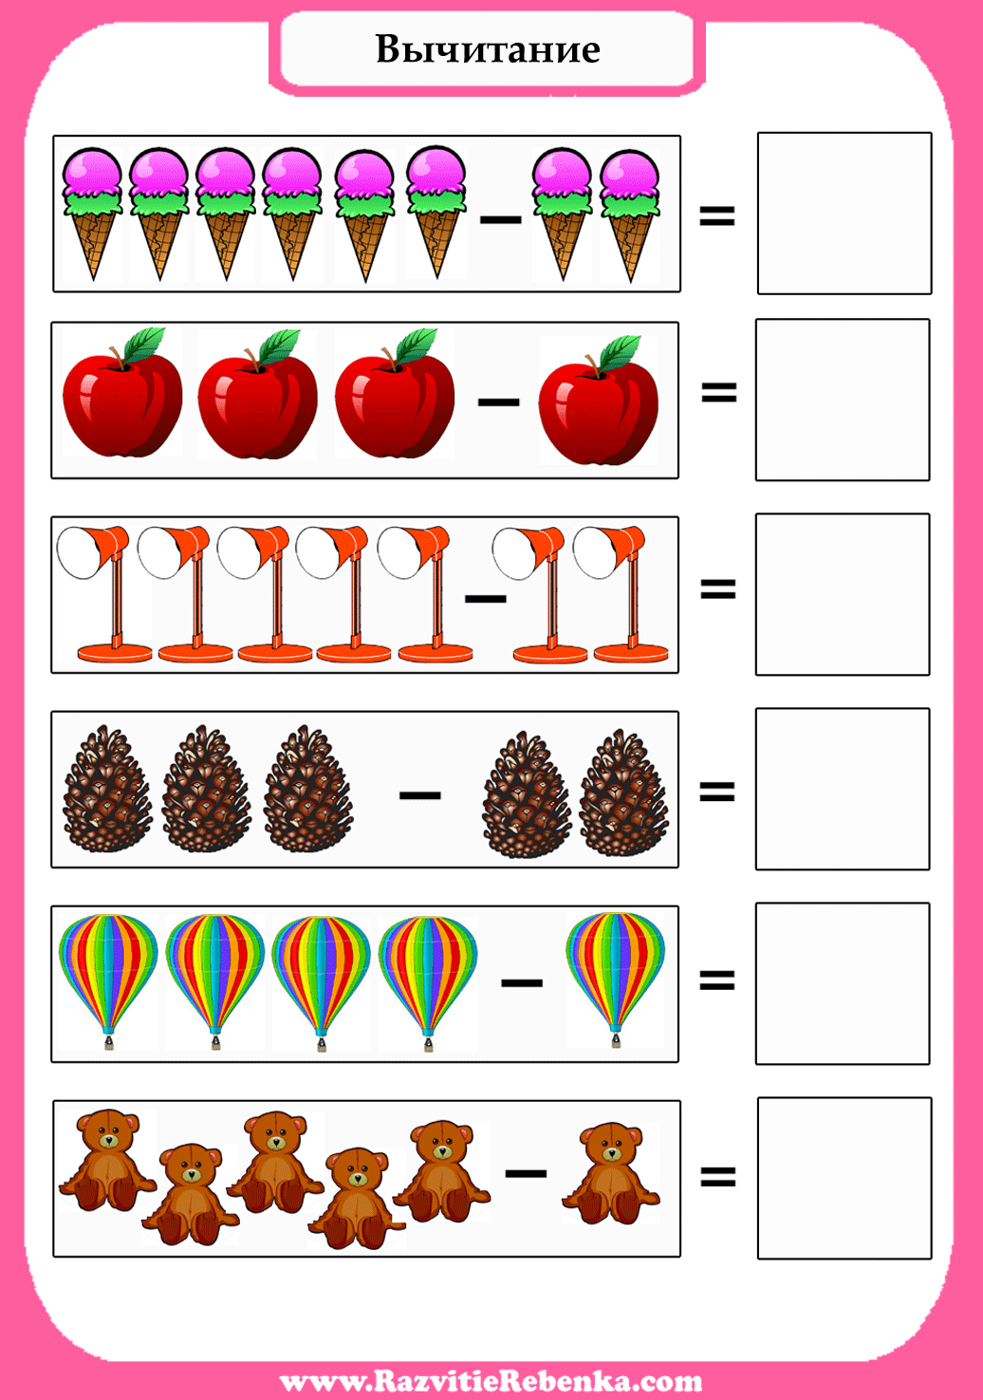
Игра «Праздник числа». Закреплять навыки сложения и вычитания. Описание: объявить каждый день праздником какого-либо числа. В этот день число-«именинник» приглашает в гости другие числа, но с условием: каждая цифра должна подобрать себе друга, который поможет ей превратиться в число дня. Например, праздник числа семь. Цифра 7 приглашает в гости цифру 5 и интересуется, кто будет ее сопровождать. Цифра 5 думает и отвечает: «2 или 12» (5 + 2; 12 - 5).
Игра «Загадай число». Закреплять навыки сложения и вычитания, умение сравнивать числа. Описание: предложить ребенку отгадать, какое число задумали. Педагог говорит: «Если к этому числу прибавить 3, то получится 5» или «Число, которое я загадала, больше пяти, но меньше семи». Можно меняться ролями с детьми, ребенок загадывает число, а воспитатель отгадывает.

Игра «Магический квадрат» Суть этого упражнения состоит в том, чтобы ребенок заполнил пустые клетки, но не просто так, а выполняя определенное задание. Например, в результате сложения в каждом столбце и строке должно получиться 10.
3 |  | 5
 | 3 | 4
4
Ответ: 1 ряд — цифра 2; 2 ряд — цифра 3; 3 ряд цифра — 5;1.

или
2 | 7
 | 2 | 5
Ответ: 1 ряд — цифра 1; 2 ряд — цифра 5;1;4; 3
Игра «Математический калейдоскоп». Развивать смекалку, сообразительность, умение использовать математические действия. Описание: • Три мальчика - Коля, Андрей, Вова - отправились в магазин. По дороге они нашли три копейки. Сколько денег нашел один Вова, если бы он отправился в магазин один? (Три копейки.)
• Два отца и два сына съели за завтраком 3 яйца, причем каждому из них досталось по целому яйцу. Как это могло получиться? (За столом сидели 3 человека: дедушка, отец и сын.)
• Сколько концов у 4 палок? А у 5 палок? А у 5 с половиной палок? (У 4 палок 8 концов, у 5 - 10 концов, у 5 с половиной - 12 концов.)
• Поле вспахали 7 тракторов. 2 трактора остановились. Сколько тракторов в поле? (7 тракторов.)
• Как в решете воды принести? (Заморозить её.)
• В 10 часов малыш проснулся. Когда он лег спать, если проспал 2 часа? (В 8 часов.)
• Шли три козленка. Один - впереди двух, один - между двумя, а один - позади двух. Как шли козлята? (Друг за другом.)
• Сестре 4 года, брату 6 лет. Сколько лет будет брату, когда сестре исполнится 6 лет? (8 лет.)
• Гусь весит 2 кг. Сколько он будет весить, когда встанет на 1 ногу? (2 кг.)
• Горело 7 свечей. Две потушили. Сколько свечей осталось? (Две, потому что остальные сгорели.)
• Шел Кондрат в Ленинград, А навстречу — двенадцать ребят. У каждого по три лукошка. В каждом лукошке - кошка. У каждой кошки по 12 котят. Сколько их всех шло в Ленинград?
К. Чуковский (Один Кондрат шел в Ленинград, остальные шли навстречу ему.)
- Принесла коза для деток Много, мало – 10 веток Помогите на двоих Декам ветки поделить! (по 5 веток)

